Патриотическое воспитание младших школьников, воспитание уважения к традициям старшего поколения.

Из опыта работы

учителя начальных классов
МБОУ СОШ №1 г. Донецка

Антиповой Александры Леонидовны

2012 год
Актуальность проблемы.

В начальной школе закладывается начало понимания высоких патриотических чувств. Патриотизм – синтез духовно-нравственных, гражданских и мировоззренческих качеств личности, которые проявляются в любви к Родине, своему дому, в стремлении и умении беречь и приумножать лучшие традиции, ценности своего народа, своей национальной культуры.
Сегодня, на государственном уровне гражданско-патриотическое воспитание выделено в качестве приоритетного направления и 2012 год объявлен годом истории, данная проблема становится особенно актуальной.
Мы живем в благодатном Донском крае, станице Гундоровской, имеющей свою самобытную историю, великих людей, прославивших малую родину. Воспитание на местном материале дает положительный результат по патриотическому воспитанию.
Мой многолетний опыт работы привел к мысли, что такое важное направление как воспитание человека – патриота ослаблено. Школа должна ориентировать детей и подростков на пробуждение и развитие духовности, нравственности, патриотического сознания, высокой гражданственности, способности отдать знания и энергию на благо Родины.
Воспитание чувства патриотизма у школьников – процесс длительный и сложный. Без любви к Родине невозможно построить сильную Россию. Без уважения к собственной истории, к делам и традициям старшего поколения нельзя вырастить достойных граждан.
Учащиеся должны гордиться, что родились в великой стране, стремиться сохранять её богатства и красоту, гордиться её героическим прошлым, любить свой народ. Они должны знать историю своей малой родины, людей, отстоявших свободу, историю своей семьи, гордиться своими предками.
Работая над данной проблемой, я определила основные направления и формы сотрудничества с учениками, родителями, цели и задачи.
Цель:
- Вовлечение учащихся, родителей, социальных партнеров в активную деятельность по патриотическому воспитанию младших школьников с целью формирования у обучающихся гражданственности, патриотизма, активной жизненной позиции.
Задачи:
- обеспечить учащихся историческими знаниями (с учетом их возрастных особенностей);
- приобщить к духовным и нравственным ценностям, традициям старшего поколения через урочную и внеклассную работу;
- формирование готовности к выполнению гражданского долга, конституционных обязанностей;
- воспитание чувства гордости к малой родине.
Направления работы.
- Я – гражданин России.
- Моя малая родина.
- Моя родословная.

Формы работы.
- Изучение истории и культуры родного края.
- Уроки мужества.
- Классные часы.
- Праздники и утренники.
- Участие в конкурсах.
- Экскурсии в музей.
- Встречи с ветеранами.
- Сочинения и диспуты.
- Уроки гражданственности.
- Презентации.

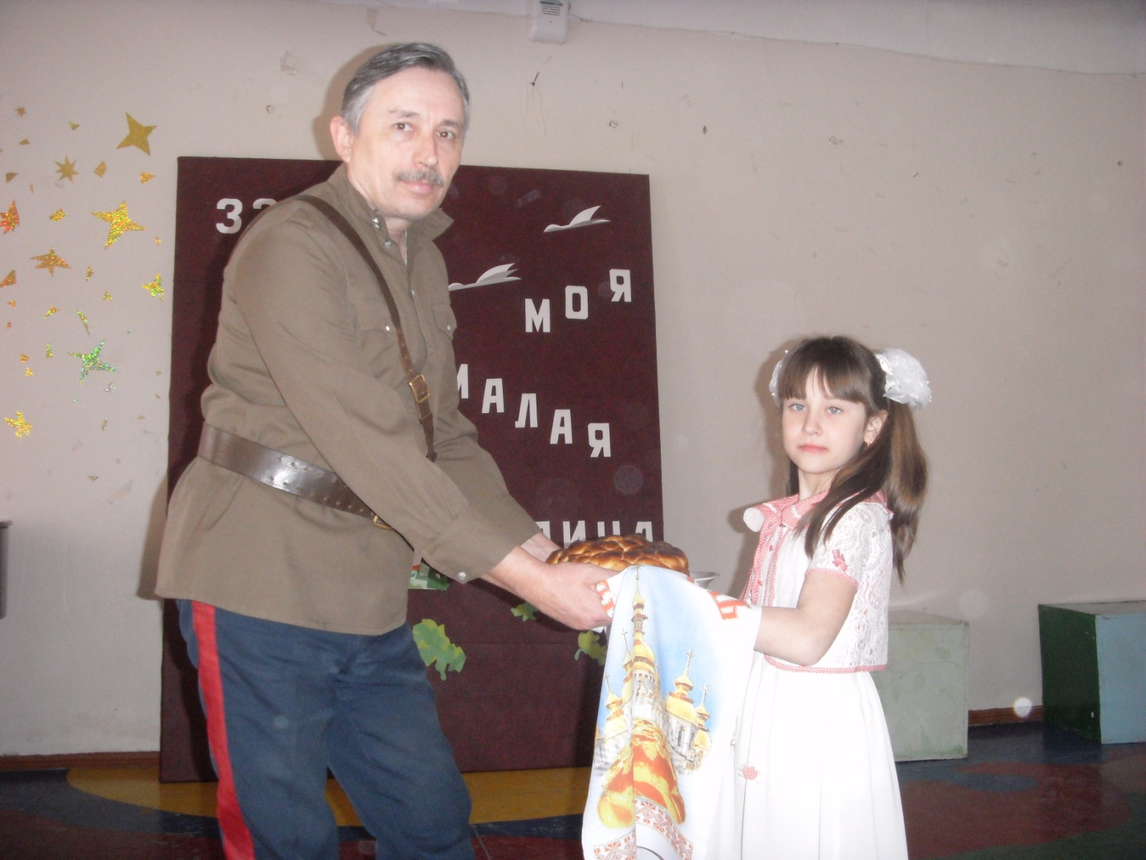

Ресурсы и источники патриотического воспитания.

Интернет- ресурсы
Свято-Успенский храм
Памятник казакам, погибшим в боях за Родину зазаРодину
Стела воинам интернацио-налистам в Донецке
Стела погибшим воинам в гор. Донецке
Памятник погибшим воинам в стан. Гундоровской
Экспозиция школьного музея «Край донской».
Музей донской литературы. Библиотека им. Шолохова

Школьный краеведческий музей
Городской краеведческий музей
МБОУ СОШ №1
имени
Гриши Акулова

Практическая реализация проблемы.

1. «Я – гражданин России»:
- Классный час «Мы живем в России».
- Презентация «Мои права и обязанности».
- Урок гражданственности «Символы России».
- Праздник «Я люблю тебя, моя Россия».(Открытое мероприятие).
- Презентация «Путешествие в космос». К 50-летию первого полёта человека в космос.
- Беседа «Как это начиналось». К 70-летию начала второй мировой войны.
- Праздник «День защитника Отечества».
- Классный час «Свечи Беслана» (презентация).
- Классный час «Дарим людям добро. Что такое толерантность».
- Участие во Всероссийском литературно-историческом конкурсе «Я помню! Я горжусь!»
- Праздник «Люблю березку русскую». (Открытое мероприятие).

2. «Моя малая Родина».
- Экскурсия в городской краеведческий музей».
- Классный час «О школе – с любовью».
- Казачьи посиделки «В гостях у самовара».
- Участие в областном конкурсе рисунков «За что я люблю донскую природу». (Диплом
3-ей степени).
- День творчества «Русские народные песни».
- Экскурсия в школьный краеведческий музей «Жители поселка – участники Великой Отечественной войны».
- Праздник «Моя малая Родина». К 330- летию станицы Гундоровской. (Открытое мероприятие).
- Классный час «Дети войны» о Грише Акулове, чьё имя носит школа.
- Участие в общегородском празднике «Казачья душа». (Диплом 3-ей степени).
- Участие в городском конкурсе чтецов «Живое слово». (Дипломы 1 и 3 степени).
- Участие в общешкольном конкурсе «Слава Богу, что мы казаки!»
- Праздник «Посвящение в казачата».
- Уроки мужества у памятника погибшим воинам.
- Конкурс рисунков «Уголок родной природы».
- Участие в общешкольном празднике «Масленица».
- Классный час «Военное прошлое моей малой родины» (презентация).

3. «Моя родословная».
- Общешкольный конкурс «Гундоровский казачонок – 2010». Казачья династия Максима Скныпы (2-е место).
- Общешкольный конкурс «Гундоровский казачонок – 2011». Казачья династия Саши Крохина (1-е место).
- Участие в городском конкурсе «Имя на обелиске» (краеведческая работа):
а/ «Она не знает, где его могила» (об Иване Тихоновиче Комиссарове, 3 место);
б/ «Командир батареи «катюш» (о Некрасове Иване Яковлевиче, благодарность).
- Родительское собрание «Мой дом – моя крепость».

